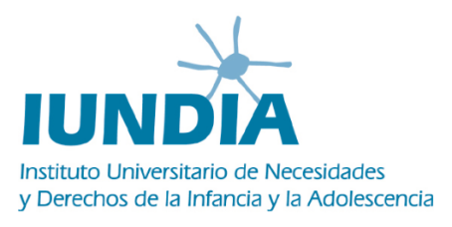

XXIIª EDICIÓN DEL MÁSTER EN NECESIDADES, DERECHOS
Y COOPERACIÓN AL DESARROLLO EN INFANCIA

Título propio de la Universidad Autónoma de Madrid

Curso 2018-2019

FORMULARIO DE PREINSCRIPCIÓN *

Apellidos y Nombre
DNI/pasaporte |  |  |  | Teléfono
Correo electrónico
Calle y número
Localidad
Código postal |  | Provincia / Dpto.
País
Estudios Universitarios
¿Está empleado actualmente? (X) | ( ) Sí ( ) No |  | Profesión, puesto y/o cargo actual
¿Tiene experiencia de trabajo, remunerado o voluntario, con infancia? (X) | ( ) Sí ( ) No |  | ¿En qué entidad?
Otros
¿A través de qué medio o de quién accediste a la información sobre este Máster?
¿Desea solicitar beca?

(*) Es imprescindible adjuntar el currículum.

GUARDE ESTE DOCUMENTO Y ENVÍELO DEBIDAMENTE CUMPLIMENTADO ADJUNTANDO SU CURRICULUM A

secretaria.iundia@uam.es

Fecha límite de preinscripción: 30 de septiembre de 2017

